Nom:………………………………Classe:……..Date:…………
Professeur: 

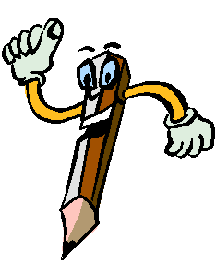Note : / 100
Examen 1er trimestre

Dialogue
Élodie - Nous sommes arrivés très tôt. Il n’ y a pas de monde.
Danaé - Moi, je préfère. Quand, il y a du monde, on ne peut pas s’ amuser. Il y a toujours une vieille dame qui n’ est pas contente parce qu’ on fait des vagues. Dis donc, il est beau, ton maillot de bain!
Élodie - Oui, c’ est mon nouveau maillot. Je le mets pour la première fois.
Danaé - Il est chouette! Eh bien moi, j’ ai apporté mes nouvelles lunettes. Sans lunettes, j’ ai mal aux yeux!
Élodie - Ou est ton bonnet de bain? Il faut le porter quand on a les cheveux longs.
Danaé - Le voilà. Cette fois, je ne l’ai pas oublié.
Élodie - Les garçons sont sortis des vestiaires?
Danaé - Oui, regarde, Julien est allé au plongeoir.
Élodie -Et Habib? Il a sauté?
Danaé - Oui, il est dans l’ eau. Il ne sait pas plonger. Tu viens? Je suis venue pour nager, moi, pas pour parler!Tu vas voir, Je suis une vraie championne de natation!
Élodie - Oui, mais moi, je ne plonge pas. La semaine dernière, qu’ est-ce que j’ ai eu peur!J’ ai fait un plat et j’ ai eu mal au ventre.

Vrai ou faux? Coche la bonne case
Vrai Faux ( 12 points)
1. Les quatres amis sont arrivés tôt à la piscine. ...... ......
2. Danaé a un nouveau maillot ...... ......
3. Habib est allé au plongeoir ...... ......
4. Elodie n’ aime pas plonger ....... .......
5. Julien est allé au plongeoir ....... .......
6. Elodie a eu mal au genou ...... ......

Exercices

A. Qu'est-ce qu'ils font? Ecris la bonne lettre. (12 points)
a. 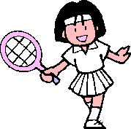 b.  c.  d. 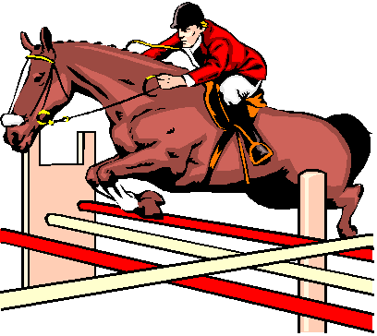 e. 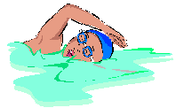f. 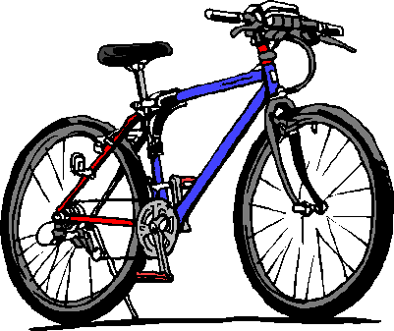

1. Je mets mon maillot de bain tous les samedis.
2. Je prends ma raquette au club tous les weekends.
3. Tous les matins, je sors mon cheval.
4. Le weekend, je fais du vélo.
5. Je voyage souvent avec mon père dans son bateau.
6. Je prends mon ballon à l'école tous les jours

B. Voici les parties du corps : main, cou, tête, genou, nez, coude, ventre, cheville, pied, front. . (10 points)
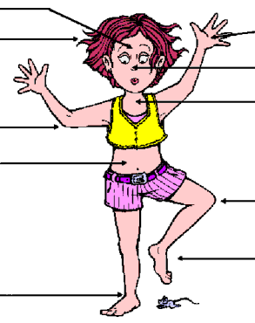
C. Rélie l’ image avec le sport convenable . (6points)
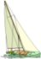 Le cyclisme
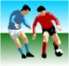 la course à pied
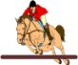 l’ escalade
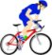 le football
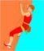 la voile
 l’ équitation

D. Trouve la bonne déscription ( 8 points)
 indice1 : Vanessa a une boucle d'oreille
et une queue de cheval, mais elle n'a pas un gros nez.
indice2 :Lucie a un chapeau,
mais elle n'a pas un gros nez.
indice3 :Perrine a un gros nez et une queue de cheval,
mais elle n'a pas de boucle d'oreille.
indice4 :Marie a une boucle d'oreille, mais elle n'a pas
de queue de cheval.
PHOTO 1 | PHOTO 2 | PHOTO 3 | PHOTO 4
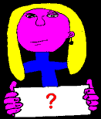 | 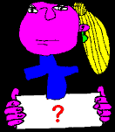 | 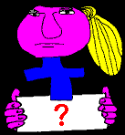 | 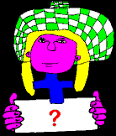
Vanessa  Lucie  Perrine  Marie | Vanessa  Lucie  Perrine  Marie | Vanessa  Lucie  Perrine  Marie | Vanessa  Lucie  Perrine  Marie

E. Complète avec le verbe au passé composé ( 10 points)


1. Hier soir j' regardé une émission très intéressante à la télé.
2. Mon père allé en ville pour acheter un journal et du chocolat.
3. Au café nous pris du gâteau et une tasse de thé.
4. Vous déjà restée dans cet hôtel, Madame?
5. Pierre et Paul fait du jardinage avec leur père hier après-midi.
6. Mes sœurs parties à 7h ce matin.
7. -tu vu le nouveau film de Spielberg?
8. Je allé en France l'été dernier avec trois bons amis.
9. Ma mère fini son travail la semaine dernière.
10. Mes grands-parents venus à la maison le weekend dernier.

F. Mets en ordre ( 8 points)
C'est un.............................................................. exercice/ nouvel/ facile
C'est un ............................................................ ami/vieille/sincère
Ma mère aime cette........................................... .émission /vieille/célèbre
Voudriez-vous acheter cette .............................. voiture/nouvelle/chic

G. Le bon choix : que font-ils ? ( 10 points)
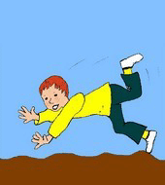 il court 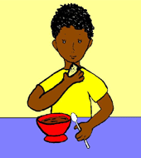 il dort
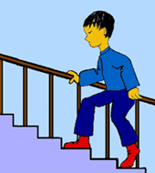 il nage 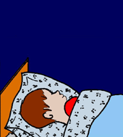 il mange
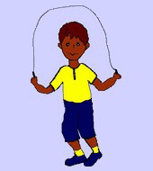 il tombe 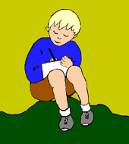 il lit
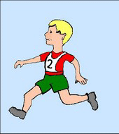 il monte 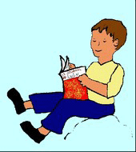 il parle
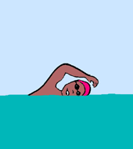 il saute 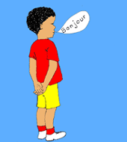 il écrit
H.A la piscine.Écrivez sous les images le mot correct. ( 9 points)

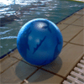 | 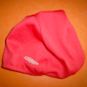 | 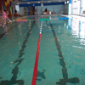
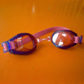 | 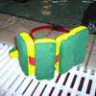 | 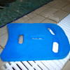
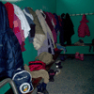 | 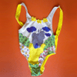 | 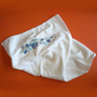
/ un bonnet / la piscine / / une ceinture / les vestiaires /un maillot de bain / une serviette / un ballon / une planche / des lunettes

I. Réponds aux questions avec des phrases qui expriment le but(pour+infinitif) ( 5 points)

1. Pourquoi tu as pris ta raquette ?...........................................................................
2. Pourquoi tu veux de l’ argent ?............................................................................
3. Pourquoi tu vas à la piscine ?..............................................................................
4. Pourquoi tu sors ce soir ?....................................................................................
5. Pourquoi tu prends de l’ aspirine?....................................................................
G. Rélie (6 points)

À l’ école il ne faut pas courir
Le matin il faut se coucher tôt
À la piscine il faut écouter le professeur
Le soir il faut prendre un bon petit déjeuner
Au cinéma il ne faut pas téléphoner
En voiture il ne faut pas parler avec son voisin

K. Trouve la bonne phrase ( 4 points)
Q1 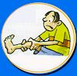 | J'ai mal à la jambe.
 | J'ai mal au bras.
 | J'ai mal au cou.
Q2 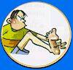 | J'ai mal au doigt.
 | J'ai mal à la tête.
 | J'ai mal au pied.
Q3  | J'ai mal au pied.
 | J'ai mal au dos.
 | J'ai mal aux yeux.
Q4 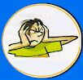 | J'ai mal aux oreilles.
 | J'ai mal au ventre.
 | J'ai mal à la gorge.

Αρχή φόρμας

Τέλος φόρμας

